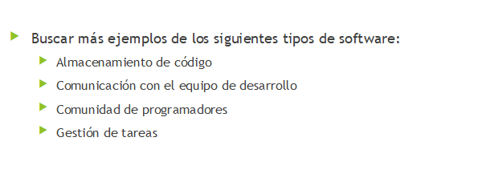

Almacenamiento de código
OwnCloud.
- Nextcloud.
- Seafile.
- Pydio.
- Ceph.
- Syncany.
- Cozy.
- GlusterFS.

Comunicación con el equipo de desarrollo

- Skype
- Microsoft Team

Comunidad de programadores

- Stack overflow
- Reddit
- SitePoint
- CodeProject
- TreeHouse
- Bombrcode

Gestión de tareas

- Microsoft ToDo
- GTD
- Trello
- Evernote
- Todoist

